|  |
| --- |
| **UNIVERSIDAD TECNOLÓGICA NACIONAL**  **FACULTAD REGIONAL BUENOS AIRES**  **Departamento de Electrónica** |
| **Materia: Electrónica de Potencia**  **Anteproyecto 1C 2025** |
| |  |  |  | | --- | --- | --- | | Curso | R5052 |  | | Docente | Ing. Oscar Pugliese |  | | Jefe de TP |  |  | | Ayudantes | Diego Pirotta |  | |  |  |  | | Grupo N° | 2 | |
| |  |  |  | | --- | --- | --- | |  | **Apellido y Nombre** | **Legajo** | | **1** | OCHOA CRUZ DAVID | 1638518 | | **2** | CALERO COSTA DIEGO ANDRES |  | | **3** |  |  | | **4** |  |  | | **5** |  |  | |

**Objetivo**:

El objetivo principal del proyecto es el diseño y construcción de una fuente conmutada de tipo Buck.

**Especificaciones**

* Topología a utilizar: Buck
* Potencia: 5W
* : 12V



* : 5V



* : 1A



* Frecuencia de trabajo: 20kHz
* Integrado dedicado: MCP35063A

**Herramientas a utilizar**

Para el diseño se utilizarán los siguientes softwares:

* KICAD para el SCH, PCB y simulación básica.
* LTspice para simulación avanzada
* FEMM para diseño y verificación de los inductores necesarios.
* Soft adecuado (si fuera necesario)

**Esquema general**

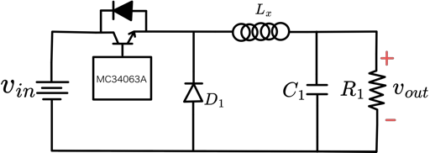

**Implementación**

El PCB será simple faz, con tamaños múltiplos de 5 cm (5 cm x 5 cm, 5cm x 10cm o 10cm x 10cm).